МУНИЦИПАЛЬНОЕ БЮДЖЕТНОЕ ОБЩЕОБРАЗОВАТЕЛЬНОЕ УЧРЕЖДЕНИЕ
"СРЕДНЯЯ ОБЩЕОБРАЗОВАТЕЛЬНАЯ ШКОЛА С.ПЕТРУНЬ"

"ПЕТРУНЬ СИКТСА ШÖР ШКОЛА"
МУНИЦИПАЛЬНÖЙ ВЕЛÖДАН СЬÖМКУД УЧРЕЖДЕНИЕ

ПРИНЯТА  Педагогическим советом  Протокол № 7 от 10.04.2020 | УТВЕРЖДЕНА  Приказом МБОУ «СОШ с.Петрунь»  от 10.04.2020 г. № 92/3

РАБОЧАЯ УЧЕБНАЯ ПРОГРАММА
Наименование учебного предмета (курса): БИОЛОГИЯ
(в новой редакции)
уровень: среднее общее образование (10-11 классы)
срок реализации: 2 года
ФИО составителя: Алексеева Т.А.

с.Петрунь 2020

Пояснительная записка

Рабочая программа в соответствии с нормативными правовыми актами:
- Федеральный компонент государственных образовательных стандартов начального общего, основного общего и среднего (полного) общего образования (утвержден приказом Министерства образования и науки РФ от 05.03.2004 г. № 1089).
- Приказ Министерства образования и науки РФ от 10 ноября 2011 г. № 2643 «О внесении изменений в федеральный компонент государственных образовательных стандартов начального общего, основного общего и среднего (полного) общего образования, утвержденный приказом Министерства образования Российской Федерации от 5 марта 2004 г. №1089».
-Примерная программа среднего общего образования МБОУ «СОШ с.Петрунь».
- Федерального перечня учебников, рекомендованных (допущенных) к использованию в образовательном процессе в образовательных учреждениях, реализующих программы среднего общего образования;
- Учебного плана МБОУ «СОШ с. Петрунь»
- Требований СанПиН
- Программа среднего общего образования по биологии 10-11 классы (базовый уровень) И.Б. Агафонова, В.И. Сивоглазова. (М. Дрофа, 2009 – 138с.)
На изучение биологии на базовом уровне отводится по 34 часов в 10 и 11 классе.

Цели
Изучение биологии на ступени среднего общего образования в старшей школе на базовом уровне направлено на достижение следующих целей:
- освоение знаний о биологических системах (клетка, организм, вид, экосистема); истории развития современных представлений о живой природе; выдающихся открытиях в биологической науке; роли биологической науки в формировании современной естественнонаучной картины мира; методах научного познания;
- овладение умениями обосновывать место и роль биологических знаний в практической деятельности людей, развитии современных технологий; проводить наблюдения за экосистемами с целью их описания и выявления естественных и антропогенных изменений; находить и анализировать информацию о живых объектах;
- развитие познавательных интересов, интеллектуальных и творческих способностей в процессе изучения выдающихся достижений биологии, вошедших в общечеловеческую культуру; сложных и противоречивых путей развития современных научных взглядов, идей, теорий, концепций, различных гипотез (о сущности и происхождении жизни, человека) в ходе работы с различными источниками информации;
- воспитание убежденности в возможности познания живой природы, необходимости бережного отношения к природной среде, собственному здоровью; уважения к мнению оппонента при обсуждении биологических проблем;
- использование приобретенных знаний и умений в повседневной жизни для оценки последствий своей деятельности по отношению к окружающей среде, здоровью других людей и собственному здоровью; обоснования и соблюдения мер профилактики заболеваний, правил поведения в природе.

Общеучебные умения, навыки и способы деятельности
Рабочая программа предусматривает формирование у учащихся общеучебных умений и навыков, универсальных способов деятельности и ключевых компетенций. В этом направлении приоритетами для учебного предмета «Биология» на ступени среднего (полного) общего образования на базовом уровне являются: сравнение объектов, анализ, оценка, поиск информации в различных источниках.
Формы контроля знаний: срезовые и итоговые тестовые, самостоятельные работы; фронтальный и индивидуальный опрос; отчеты по практическим и лабораторным работам; творческие задания (защита рефератов и проектов, моделирование процессов и объектов).

Место предмета в учебном плане
Федеральный базисный учебный план для общеобразовательных учреждений Российской Федерации отводит 70 учебных часов для обязательного изучения природоведения в 10-11 классах средней школы из расчета 1 учебный час в неделю. Так как в соответствии с учебным планом 35 учебных недели в 10 классе, а 34 в 11, то за год запланировано 35 часов в 10 и 34 в 11 классах.
Важными формами деятельности учащихся являются:
- Практическая деятельность учащихся по проведению наблюдений, постановке опытов, учету природных объектов, описанию экологических последствий при использовании и преобразовании окружающей среды;
- Развитие практических умений в работе с дополнительными источниками информации: справочниками, энциклопедиями, словарями, научно-популярной литературой для младшего подросткового возраста, ресурсами интернета.

Тематический план

Название темы | Количество часов | Практические работы
Название темы | Количество часов | самостоятельные | практические | контрольные
10 класс
Тема 1. Биология как наука. Методы научного познания | 3
Тема 2. Клетка | 11 |  | 2 | 1
Тема 3. Организм | 21 |  | 3 | 1
Всего | 35 |  | 5 | 2
11 класс
Тема 1. Вид | 21 |  | 2 | 1
Тема 2. Экосистема | 13 |  | 4 | 1
Всего | 34 |  | 6 | 2

Учебно – тематический план 10 класс

№ урока | Тема урока | Тип  урока | Элементы  содержания | Основные требования к знаниям, умениям и навыкам учащихся | Вид контроля, самостоятельной работы | Домашнее задание  §
1 | Биология как наука. Методы научного познания 3 ч
1 | Краткая история развития биологии. Методы биологии | Вводный урок, | Объект изучения биологии – живая природа. Отличительные признаки живой природы: уровневая организация и эволюция. Основные уровни организации живой природы. природы.  Демонстрации  Биологические системы  Уровни организации живой природы  Методы познания живой природы | Знать:  Основные понятии я: биология , жизнь, основные отличия живой материи от неживой. Объекты и методы изучения в биологии, многообразие живого мира.  Уметь:  Объяснять основные свойства живых организмов, саморегуляции, понятие гомеостаза и другие как результат эволюции живой материи |  | 1.1
2 | Сущность жизни и свойства живого Уровни организации живой материи | урок повторения и обобщения |  |  | Опрос на уроке | 1.2  1.3
3 | Проверочная работа « Биология как наука. Методы научного познания» | Урок контроля и оценки знаний |  |  | тест
2 | Клетка 11 ч
4 | История изучения клетки. Клеточная теория. Лабораторная работа№1 Наблюдение клеток растений и животных под микроскопом на готовых микропрепаратах и их описание | Урок изучения и первичного закрепления новых знаний | Развитие знаний о клетке (Р.Гук, Р.Вирхов, К.Бэр, М.Шлейден и Т.Шванн). Клеточная теория. Роль клеточной теории в становлении современной естественнонаучной картины мира.  Химический состав клетки.  Роль неорганических и органических веществ в клетке и организме человека.  Строение клетки. Основные части и органоиды клетки, их функции; доядерные и ядерные клетки.  Вирусы. Меры профилактики распространения вирусных заболеваний. Профилактика СПИДа.  Строение и функции хромосом. ДНК – носитель наследственной информации. Удвоение молекулы ДНК в клетке.  Значение постоянства числа и формы хромосом в клетках. Ген. Генетический код. Роль генов в биосинтезе белка Демонстрации  Строение молекулы белка  Строение молекулы ДНК  Строение молекулы РНК  Строение клетки  Строение клеток прокариот и эукариот  Строение вируса  Хромосомы  Характеристика гена  Удвоение молекулы ДНК | Знать:  Основные понятия: углеводы, белки, липиды, нуклеиновые кислоты, АТФ, ферменты, гены, ДНК, генетический код.  Уметь:  Объяснять рисунки и схемы в учебнике, самостоятельно составлять схемы процессов  Знать:  Основные понятия: основные понятия: органоиды клетки, виды клеток, включения клетки, вирусы, бактериофаги  Уметь:  Объяснять рисунки и схемы в учебнике, самостоятельно составлять схемы процессов, протекающих в клетке, привязывать отдельные этапы к различным клеточным структурам, иллюстрировать ответ схемами и рисунками клеточных структур |  | 2.1
5 | Химический состав клетки Неорганические вещества клетки | Урок изучения и первичного закрепления новых знаний |  |  | Опрос на уроке | 2.2  2.3
6 | Органические вещества. Липиды Углеводы | Комбинированный урок |  |  | Опрос на уроке | 2.4
7 | Органические вещества. Белки | Комбинированный урок |  |  | Опрос на уроке | 2.5  2.6
8 | Органические вещества.  Нуклеиновые кислоты. | Комбинированный урок |  |  | Опрос на уроке
9 | Эукариотическая клетка. Цитоплазма.  Органоиды цитоплазмы | Урок изучения и первичного закрепления новых знаний |  |  |  | 2.7
10 | Клеточное ядро. хромосомы | Комбинированный урок |  |  | тест | 2.8
11 | Прокариотическая клетка  Практическая работа.№1 Сравнение строения клеток растений и животных | Урок изучения и первичного закрепления новых знаний |  |  | Практическая работа | 2.9
12 | Реализация наследственной информации в клетке. | Комбинированный урок |  |  | Решение задач | 2.10
13 | Неклеточная форма жизни: вирусы | Комбинированный урок |  |  | Опрос на уроке | 2.11
14 | Контрольная работа № 1 «Клетка» | Урок контроля, оценки и коррекции знаний |  |  | тест
3 | Организм 20 ч
15 | Многообразие организмов | Урок изучения и первичного закрепления новых знаний | Организм – единое целое. Многообразие организмов.  Обмен веществ и превращения энергии – свойство живых организмов. Особенности обмена веществ у растений, животных, бактерий.  Размножение – свойство организмов. Деление клетки – основа роста, развития и размножения организмов. Половое и бесполое размножение.  Оплодотворение, его значение. Искусственное опыление у растений и оплодотворение у животных.  Индивидуальное развитие организма (онтогенез). Причины нарушений развития организмов. Индивидуальное развитие человека. Репродуктивное здоровье. Последствия влияния алкоголя, никотина, наркотических веществ на развитие зародыша человека.  Наследственность и изменчивость – свойства организмов. Генетика – наука о закономерностях наследственности и изменчивости. Г.Мендель – основоположник генетики. Генетическая терминология и символика. Закономерности наследования, установленные Г.Менделем. Хромосомная теория наследственности. Современные представления о гене и геноме.  Наследственная и ненаследственная изменчивость. Влияние мутагенов на организм человека. Значение генетики для медицины и селекции. Наследование признаков у человека. Половые хромосомы. Сцепленное с полом наследование. Наследственные болезни человека, их причины и профилактика.  Генетика – теоретическая основа селекции. Селекция. Учение Н.И.Вавилова о центрах многообразия и происхождения культурных растений. Основные методы селекции: гибридизация, искусственный отбор.  Биотехнология, ее достижения, перспективы развития. Этические аспекты развития некоторых исследований в биотехнологии (клонирование человека). Демонстрации  Многообразие организмов  Обмен веществ и превращения энергии в клетке  Фотосинтез  Деление клетки (митоз, мейоз)  Способы бесполого размножения  Половые клетки  Оплодотворение у растений и животных  Индивидуальное развитие организма  Моногибридное скрещивание  Дигибридное скрещивание  Перекрест хромосом  Неполное доминирование  Сцепленное наследование  Наследование, сцепленное с полом  Наследственные болезни человека  Влияние алкоголизма, наркомании, курения на наследственность  Мутации  Модификационная изменчивость  Центры многообразия и происхождения культурных растений  Искусственный отбор  Гибридизация | Знать:  Основные понятия: обмен веществ. Анаболизм, катаболизм  Уметь:  Объяснять по схеме путь метаболизма  Знать:  Основные понятия: многообразие форм и распространенность бесполого размножения, биологическое значение бесполого размножения, половое размножение и его биологическое значение. Гаметогенез: мейоз и его биологическое значение  Уметь:  Объяснять процесс мейоза и другие этапы образования половых клеток, используя схемы и рисунки из учебника. Характеризовать сущность бесполого и полового размножения  Знать:  Основные понятия: этапы развития растений и животных. Периоды постэмбрионального развития. Влияние вредных воздействий курения, употребления наркотиков, алкоголя, загрязнение окружающей среды на развитие организма и продолжительность жизни.  Уметь:  Объяснять процесс развития живых организмов как результат постепенной реализации наследственной информации. Различать и характеризовать различные периоды онтогенеза и указывать факторы, неблагоприятно влияющие на каждый из этапов | Опрос на уроке | 3.1
16 | Обмен веществ и превращение энергии. Энергетический обмен. | Урок изучения и первичного закрепления новых знаний |  |  | Опрос на уроке | 3.2
17 | Пластический обмен. Фотосинтез | Комбинированный урок |  |  | Опрос на уроке | 3.3
18 | Деление клетки. Митоз. | Комбинированный урок |  |  |  | 3.4
19 | Размножение : бесполое и половое. | Комбинированный урок |  |  | тест | 3.5
20 | Образование половых клеток. Мейоз | Комбинированный урок |  |  | Опрос на уроке | 3.6
21 | Оплодотворение | Комбинированный урок |  |  | Опрос на уроке | 3.7
22 | Индивидуальное развитие организмов | Урок изучения и первичного закрепления новых знаний |  |  | Опрос на уроке | 3.8
23 | Онтогенез человека. Репродуктивное здоровье | Комбинированный урок |  |  | тест | 3.9
24 | Генетика – наука о закономерностях наследственности и изменчивости. Г. Мендель – основоположник генетики. Лабораторная работа №2Составление простейших схем скрещивания | Комбинированный урок |  |  | Лабораторная работа | 3.10
25 | Закономерности наследования. Моногибридное скрещивание | Урок изучения и первичного закрепления новых знаний |  |  | Опрос на уроке | 3.11
26 | Закономерности наследования. Дигибридное скрещивание | Комбинированный урок |  |  | Решение задач | 3.12
27 | Хромосомная теория наследственности | Комбинированный урок |  |  | Опрос на уроке | 3.13
28 | Современные представления о гене и геноме | Комбинированный урок |  |  |  | 3.14
29 | Генетика пола | Комбинированный урок |  |  |  | 3.15
30 | Изменчивость: наследственная и ненаследственная Практическая работа №2 Решение элементарных генетических задач | Комбинированный урок |  |  | Практическая работа | 3.16
31 | Генетика и здоровье человека | Комбинированный урок |  |  |  | 3.17
32 | Селекция: основные методы и достижения Практическая работа №3 Анализ и оценка этических аспектов развития некоторых исследований в биотехнологии | Комбинированный урок |  |  | Практическая работа | 3.18
33 | Контрольная работа № 2 «Организм» | Урок контроля, оценки и коррекции знаний |  | Тестовая работа | Контрольная работа
34 -35 | Биотехнология: достижения и перспективы развития | Комбинированный урок | Биотехнология. Биоэтика. Клонирование. Трансгенные организмы. Исследования в области биотехнологии |  |  | 3.19

Учебно – тематический план 11 класс

№ урока | Тема урока | Тип  урока | Элементы  содержания | Основные требования к знаниям, умениям и навыкам учащихся | Вид контроля, самостоятельной работы | Домашнее задание  §
1 | Вид 21 ч
1 | Развитие биологии в додарвиновский период. Работа К. Линнея. | Урок изучения и первичного закрепления новых знаний | История эволюционных идей. Значение работ К.Линнея, учения Ж.Б.Ламарка, эволюционной теории Ч.Дарвина. Роль эволюционной теории в формировании современной естественнонаучной картины мира. Вид, его критерии. Популяция - структурная единица вида, единица эволюции. Движущие силы эволюции, их влияние на генофонд популяции. Синтетическая теория эволюции. Результаты эволюции. Сохранение многообразия видов как основа устойчивого развития биосферы. Причины вымирания видов. Биологический прогресс и биологический регресс.  Гипотезы происхождения жизни. Отличительные признаки живого. Усложнение живых организмов на Земле в процессе эволюции. Гипотезы происхождения человека. Доказательства родства человека с млекопитающими животными. Эволюция человека. Происхождение человеческих рас.  Демонстрации  Критерии вида  Популяция – структурная единица вида, единица эволюции  Движущие силы эволюции  Возникновение и многообразие приспособлений у организмов  Образование новых видов в природе  Эволюция растительного мира  Эволюция животного мира  Редкие и исчезающие виды  Формы сохранности ископаемых растений и животных  Движущие силы антропогенеза  Происхождение человека  Происхождение человеческих рас | Знать:  Основные понятия: эволюция, вид, популяция, борьба за существование, естественный отбор, видообразование, микроэволюция.  Уметь:  Объяснять причины многообразия видов живых организмов и их приспособления к окружающей среде  Знать:  Основные понятия: этапы развития человека, стадии эволюции человека | Опрос на уроке | 4.1
2 | Эволюционная теория Ж. Б. Ламарка | Урок изучения и первичного закрепления новых знаний |  |  | Опрос на уроке | 4.2
3 | Предпосылки возникновения учения Чарльза Дарвина | Урок изучения и первичного закрепления новых знаний |  |  | Опрос на уроке | 4.3
4 | Эволюционная теория Чарльза Дарвина | Урок изучения и первичного закрепления новых знаний |  |  | тест | 4.4
5 | Вид: критерии и структура | Комбинированный урок |  |  | Опрос на уроке | 4.5
6 | Популяция как структурная единица вида | Комбинированный урок |  |  | Опрос на уроке | 4.6  4.7
7 | Факторы эволюции | Комбинированный урок |  |  | Опрос на уроке | 4.8
8 | Естественный отбор – главная движущая сила эволюции | Комбинированный урок |  |  |  | 4.9
9 | Адаптация организмов к условиям обитания как результат действия естественного отбора | Комбинированный урок |  |  | тест | 4.10
10 | Видообразование как результат эволюции. Лабораторная работа №1 Выявление приспособлений у организмов к среде обитания | Комбинированный урок |  |  | Лабораторная работа | 4.11
11 | Сохранение многообразия видов как основа устойчивого развития биосферы Практическая работа №1 Выявление изменчивости у особей одного вида | Комбинированный урок |  |  | Практическая работа | 4.12
12 | Доказательство эволюции органического мира | Урок комплексного применениязнаний |  |  |  | 4.13
13 | Контрольная работа № 1 | Урок контроля и оценки знаний |  |  | Тестовая работа
14 | Развитие представлений о происхождении жизни на Земле | Урок изучения и первичного закрепления новых знаний |  |  | Опрос на уроке | 4.14
15 | Современные представления о возникновении жизни | Урок систематизации и обобщения знаний |  |  | Опрос на уроке | 4.15
16 | Развитие жизни на Земле | Урок систематизации и обобщения знаний |  |  | Опрос на уроке | 4.16
17 | Гипотезы происхождения человека | Урок изучения и первичного закрепления новых знаний |  |  | тест | 4.17
18 | Положение человека в системе животного мира | Урок систематизации и обобщения знаний |  |  |  | 4.18
19 | Эволюция человека | Урок изучения новых знаний |  |  |  | 4.19
20 | Человеческие расы | Урок изучения новых знаний |  |  |  | 4.20
21 | Контрольная работа № 2 |  |  |  | Контрольная
2 | Экосистема 13 ч
22 | Организм и среда. Экологические факторы Практическая работа №2 Решение экологических задач | Урок изучения и первичного закрепления новых знаний | Экологические факторы, их значение в жизни организмов. Биологические ритмы. Межвидовые отношения: паразитизм, хищничество, конкуренция, симбиоз. Видовая и пространственная структура экосистем. Пищевые связи, круговорот веществ и превращения энергии в экосистемах. Причины устойчивости и смены экосистем. Искусственные сообщества – агроэкосистемы.  Биосфера – глобальная экосистема. Учение В. И. Вернадского о биосфере. Роль живых организмов в биосфере. Биомасса. Биологический круговорот (на примере круговорота углерода). Эволюция биосферы. Глобальные экологические проблемы и пути их решения. Последствия деятельности человека в окружающей среде. Правила поведения в природной среде.  Демонстрации  Экологические факторы и их влияние на организмы  Биологические ритмы  Межвидовые отношения: паразитизм, хищничество, конкуренция, симбиоз  Ярусность растительного сообщества  Пищевые цепи и сети  Экологическая пирамида  Круговорот веществ и превращения энергии в экосистеме  Экосистема  Агроэкосистема  Биосфера  Круговорот углерода в биосфере  Биоразнообразие  Глобальные экологические проблемы  Последствия деятельности человека в окружающей среде  Биосфера и человек  Заповедники и заказники России | Знать:  Основные понятия: направления эволюционного прогресса, прогресс и регресс, пути достижения биологического прогресса. Закономерности эволюции: дивергенция, конвергенция, парапллелизм, правила эволюции групп организмов  Результаты эволюции: многообразие видов, органическая целесообразность, постепенное усложнение организмов  Основные понятия: Структура биосферы, круговорот веществ в природе  Знать:  Основные понятия: экологические факторы. Абиотические, биотические, антропогенные факторы. Экологические системы: биогеоценоз, биоценоз, агроценоз, продуценты, косументы, редуценты, саморегуляция  Уметь:  Анализировать видовой состав биоценозов, выделять отдельные формы взаимоотношений в биоценозах, характеризовать пищевые цепи конкретных условий обитания  Знать:  Основные понятия: воздействие человека на природу, охрана природы, рациональное природопользование, неисчерпаемые и исчерпаемые ресурсы. Бионика, генная инженерия, биотехнология  Уметь:  Применять сведения об экологических закономерностях в промышленности и сельском хозяйстве для правильной организации лесоводства, рыболовства, а также для решения всего комплекса задач охраны окружающей среды и рационального природопользования | Практическая работа | 5.1
23 | Абиотические факторы среды | Комбинированный урок |  |  | Опрос на уроке | 5.2
24 | Биотические факторы среды Практическая работа №3 Анализ и оценка последствий собственной деятельности в окружающей среде | Комбинированный урок |  |  | Практическая работа | 5.3
25 | Структура экосистем | Комбинированный урок |  |  | Опрос на уроке | 5.4
26 | Пищевые связи. Круговорот веществ и энергии в экосистемах Лабораторная работа №2 Составление схем передачи веществ и энергии (цепей питания) | Комбинированный урок |  |  | Лабораторная работа | 5.5
27 | Причины устойчивости и смены экосистем. | Комбинированный урок |  |  |  | 5.6
28 | Влияние человека на экосистемы | Комбинированный урок |  |  |  | 5.7
29 | Биосфера – глобальная экосистема. | Комбинированный урок |  |  | тест | 5.8
30 | Роль живых организмов в биосфере. | Комбинированный урок |  |  |  | 5.9
31 | Биосфера и человек | Комбинированный урок |  |  |  | 5.10
32 | Основные экологические проблемы современности, пути их решения. Практическая работа № 4 Выявление антропогенных изменений в экосистемах своей местности | Комплексное применение ЗУН |  |  | Практическая работа | 5.11
33 | Контрольная работа № 2 | урок контроля и оценки знаний |  |  | Контрольная
34 | Роль биологии в будущем | Комплексное применение ЗУН |  |  |  | 5.12

Содержание учебного курса.
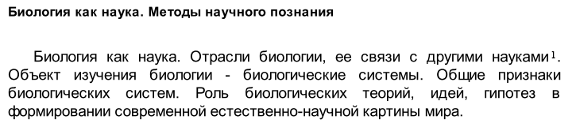
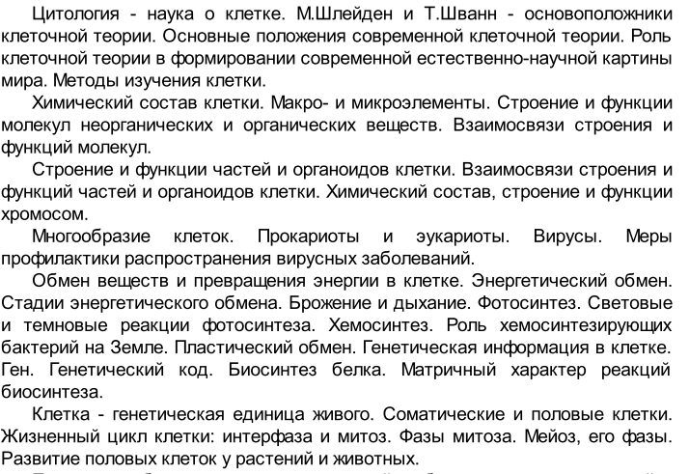

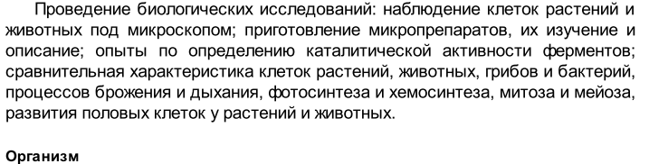
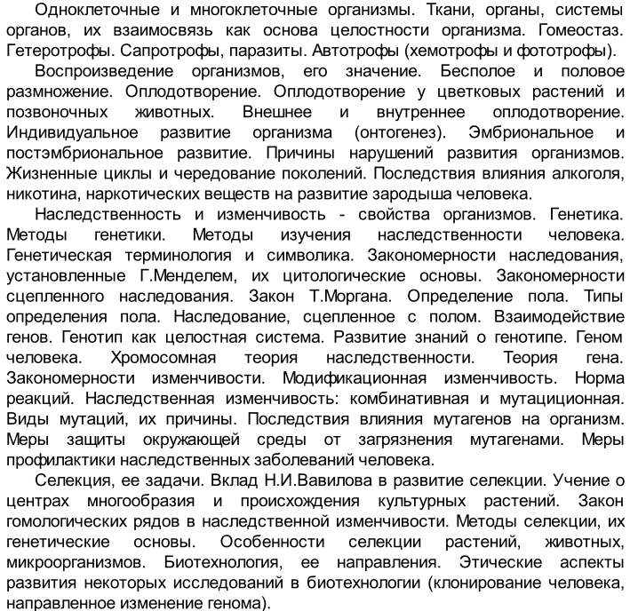
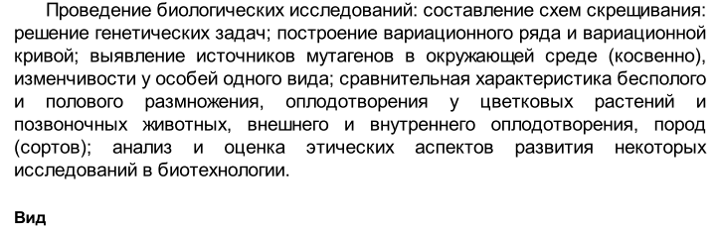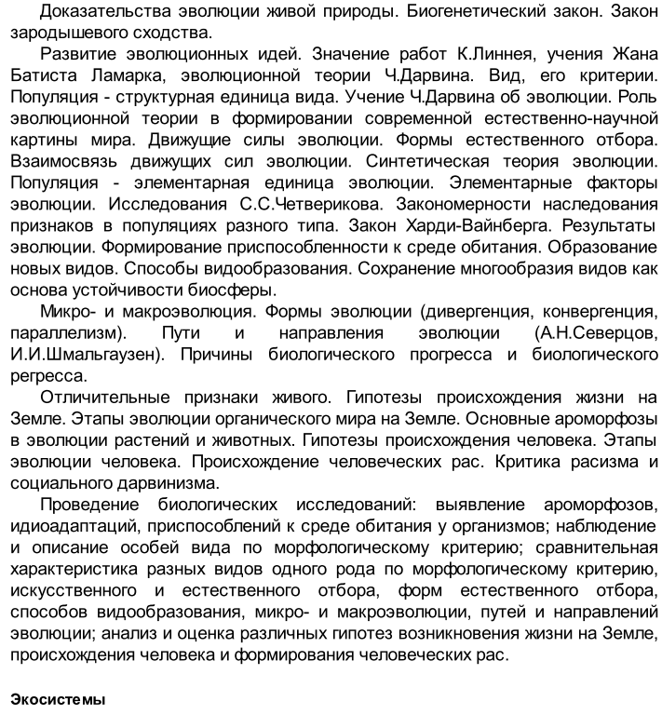

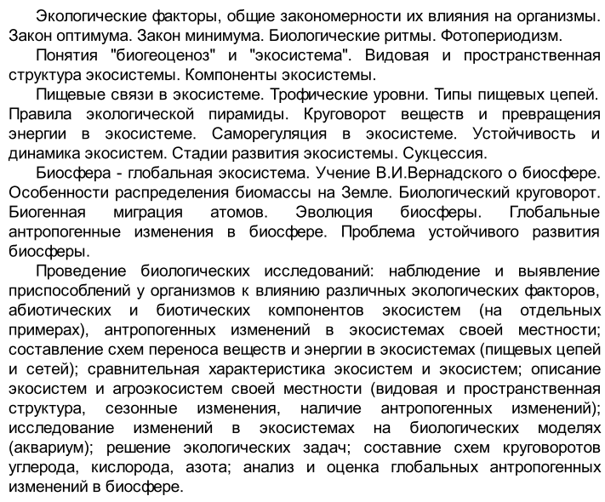

ТРЕБОВАНИЯ К УРОВНЮ ПОДГОТОВКИ УЧАЩИХСЯ
В результате изучения биологии на базовом уровне ученик должен
знать /понимать
- основные положения биологических теорий (клеточная, эволюционная теория Ч.Дарвина); учение В.И.Вернадского о биосфере; сущность законов Г.Менделя, закономерностей изменчивости;
- строение биологических объектов: клетки; генов и хромосом; вида и экосистем (структура);
- сущность биологических процессов: размножение, оплодотворение, действие искусственного и естественного отбора, формирование приспособленности, образование видов, круговорот веществ и превращения энергии в экосистемах и биосфере;
- вклад выдающихся ученых в развитие биологической науки;
- биологическую терминологию и символику;
уметь
- объяснять: роль биологии в формировании научного мировоззрения; вклад биологических теорий в формирование современной естественнонаучной картины мира; единство живой и неживой природы, родство живых организмов; отрицательное влияние алкоголя, никотина, наркотических веществ на развитие зародыша человека; влияние мутагенов на организм человека, экологических факторов на организмы; взаимосвязи организмов и окружающей среды; причины эволюции, изменяемости видов, нарушений развития организмов, наследственных заболеваний, мутаций, устойчивости и смены экосистем; необходимости сохранения многообразия видов;
- решать элементарные биологические задачи; составлять элементарные схемы скрещивания и схемы переноса веществ и энергии в экосистемах (цепи питания);
- описывать особей видов по морфологическому критерию;
- выявлять приспособления организмов к среде обитания, источники мутагенов в окружающей среде (косвенно), антропогенные изменения в экосистемах своей местности;
- сравнивать: биологические объекты (химический состав тел живой и неживой природы, зародыши человека и других млекопитающих, природные экосистемы и агроэкосистемы своей местности), процессы (естественный и искусственный отбор, половое и бесполое размножение) и делать выводы на основе сравнения;
- анализировать и оценивать различные гипотезы сущности жизни, происхождения жизни и человека, глобальные экологические проблемы и пути их решения, последствия собственной деятельности в окружающей среде;
- изучать изменения в экосистемах на биологических моделях;
- находить информацию о биологических объектах в различных источниках (учебных текстах, справочниках, научно-популярных изданиях, компьютерных базах данных, ресурсах Интернет) и критически ее оценивать;
использовать приобретенные знания и умения в практической деятельности и повседневной жизни для:
соблюдения мер профилактики отравлений, вирусных и других заболеваний, стрессов, вредных привычек (курение, алкоголизм, наркомания); правил поведения в природной среде;
оказания первой помощи при простудных и других заболеваниях, отравлении пищевыми продуктами;
оценки этических аспектов некоторых исследований в области биотехнологии (клонирование, искусственное оплодотворение)
понимания взаимосвязи учебного предмета с особенностями профессий и профессиональной деятельности, в основе которых лежат знания по данному учебному предмету

Нормы оценки знаний, умений и компетентностей обучающихся 10 класса по биологии

Оценивание устного ответа обучающихся
Отметка "5" ставится в случае:
1. Знания, понимания, глубины усвоения обучающимся всего объёма программного материала.
2. Умения выделять главные положения в изученном материале, на основании фактов и примеров обобщать, делать выводы, устанавливать межпредметные и внутрипредметные связи, творчески применяет полученные знания в незнакомой ситуации.
3. Отсутствие ошибок и недочётов при воспроизведении изученного материала, устранение отдельных неточностей с помощью дополнительных вопросов учителя, соблюдение культуры устной речи.

Отметка "4":
1. Знание всего изученного программного материала.
2. Умений выделять главные положения в изученном материале, на основании фактов и примеров обобщать, делать выводы, устанавливать внутрипредметные связи, применять полученные знания на практике.
3. Незначительные (негрубые) ошибки и недочёты при воспроизведении изученного материала, соблюдение основных правил культуры устной речи.
Отметка "3" (уровень представлений, сочетающихся с элементами научных понятий):
1. Знание и усвоение материала на уровне минимальных требований программы, затруднение при самостоятельном воспроизведении, необходимость незначительной помощи преподавателя.
2. Умение работать на уровне воспроизведения, затруднения при ответах на видоизменённые вопросы.
3. Наличие грубой ошибки, нескольких негрубых при воспроизведении изученного материала, незначительное несоблюдение основных правил культуры устной речи.
Отметка "2":
1. Знание и усвоение материала на уровне ниже минимальных требований программы, отдельные представления об изученном материале.
2. Отсутствие умений работать на уровне воспроизведения, затруднения при ответах на стандартные вопросы.
3. Наличие нескольких грубых ошибок, большого числа негрубых при воспроизведении изученного материала, значительное несоблюдение основных правил культуры устной речи.

Оценка выполнения практических (лабораторных) работ.
Отметка "5" ставится, если ученик:
1) правильно определил цель опыта;
2) выполнил работу в полном объеме с соблюдением необходимой последовательности проведения опытов и измерений;
3) самостоятельно и рационально выбрал и подготовил для опыта необходимое оборудование, все опыты провел в условиях и режимах, обеспечивающих получение результатов и выводов с наибольшей точностью;
4) научно грамотно, логично описал наблюдения и сформулировал выводы из опыта. В представленном отчете правильно и аккуратно выполнил все записи, таблицы, рисунки, графики, вычисления и сделал выводы;
5) проявляет организационно-трудовые умения (поддерживает чистоту рабочего места и порядок на столе, экономно использует расходные материалы).
7) эксперимент осуществляет по плану с учетом техники безопасности и правил работы с материалами и оборудованием.
Отметка "4" ставится, если ученик выполнил требования к оценке "5", но:
1) опыт проводил в условиях, не обеспечивающих достаточной точности измерений;
2) или было допущено два-три недочета;
3) или не более одной негрубой ошибки и одного недочета,
4) или эксперимент проведен не полностью;
5) или в описании наблюдений из опыта допустил неточности, выводы сделал неполные.
Отметка "3" ставится, если ученик:
1) правильно определил цель опыта; работу выполняет правильно не менее чем наполовину, однако объём выполненной части таков, что позволяет получить правильные результаты и выводы по основным, принципиально важным задачам работы;
2) или подбор оборудования, объектов, материалов, а также работы по началу опыта провел с помощью учителя; или в ходе проведения опыта и измерений были допущены ошибки в описании наблюдений, формулировании выводов;
3) опыт проводился в нерациональных условиях, что привело к получению результатов с большей погрешностью; или в отчёте были допущены в общей сложности не более двух ошибок (в записях единиц, измерениях, в вычислениях, графиках, таблицах, схемах, и т.д.) не принципиального для данной работы характера, но повлиявших на результат выполнения;
4) допускает грубую ошибку в ходе эксперимента (в объяснении, в оформлении работы, в соблюдении правил техники безопасности при работе с материалами и оборудованием), которая исправляется по требованию учителя.
Отметка "2" ставится, если ученик:
1) не определил самостоятельно цель опыта; выполнил работу не полностью, не подготовил нужное оборудование и объем выполненной части работы не позволяет сделать правильных выводов;
2) или опыты, измерения, вычисления, наблюдения производились неправильно;
3) или в ходе работы и в отчете обнаружились в совокупности все недостатки, отмеченные в требованиях к оценке "3";
4) допускает две (и более) грубые ошибки в ходе эксперимента, в объяснении, в оформлении работы, в соблюдении правил техники безопасности при работе с веществами и оборудованием, которые не может исправить даже по требованию учителя.
Оценка самостоятельных письменных и контрольных работ.
Отметка "5" ставится, если ученик:
1) выполнил работу без ошибок и недочетов;
2) допустил не более одного недочета.
Отметка "4" ставится, если ученик выполнил работу полностью, но допустил в ней:
1) не более одной негрубой ошибки и одного недочета;
2) или не более двух недочетов.
Отметка "3" ставится, если ученик правильно выполнил не менее 2/3 работы или допустил:
1) не более двух грубых ошибок;
2) или не более одной грубой и одной негрубой ошибки и одного недочета;
3) или не более двух-трех негрубых ошибок;
4) или одной негрубой ошибки и трех недочетов;
5) или при отсутствии ошибок, но при наличии четырех-пяти недочетов.
Отметка "2" ставится, если ученик:
1) допустил число ошибок и недочетов превосходящее норму, при которой может быть выставлена оценка "3";
2) или если правильно выполнил менее половины работы.

Оценка тестовых работ.
90-100%-5
75-89%- 4
60-74% -3
59 и ниже % -2

Список литературы
Литература для учащихся

Основная учебная литература для учащихся (учебник)
- Сивоглазов В.И. Биология. Общая биология. Базовый уровень: учеб. для 10-11 кл. общеобразовательных учреждений / В.И. Сивоглазов, И.Б. Агафонова, Е.Т. Захарова; под ред. акад. РАЕН, проф.В.Б. Захарова. -4-е изд., стереотип. - М.: Дрофа, 2011;
Дополнительная литература для учащихся
1. Вахненко Д.В. Сборник задач по биологии для абитериентов, участников олимпиад и школьников. – Ростов н/Д: Феникс, 2005.- 128 с.
2. Шишкинская Н.А. Генетика и селекция. Теория. Задания. Ответы. – Саратов: Лицей, 2005. – 240 с.
3. Биология в таблицах и схемах. Сост. Онищенко А.В. – Санкт-Петербург, ООО «Виктория-плюс», 2004
4. Иванова Т.В. Сборник заданий по общей биологии: Пособие для учащихся общеобразоват. учреждений. – М.: Просвещение, 2002

Литература для учителя
1. Козлова Т.А. Общая биология. Базовый уровень. 10-11 классы: метод. пособие к учебнику В.И.Сивоглазова, И.Б.Агафоновой, Е.Т.Захаровой. «Общая биология. Базовый уровень». – М.: Дрофа, 2006. – 140с.
2. Биология: Справочник школьника и студента/Под ред. З.Брема и И.Мейнке; Пер. с нем. – 3-е изд., стереотип. – М.: Дрофа, 2003, с.243-244.
3. Лернер Г.И.Общая биология. (10-11 классы): Подготовка к ЕГЭ. Контрольные и самостоятельные работы/Г.И.Лернер. – М.: Эксмо, 2007. –
288с.
4. Кемп П., Армс К. Введение в биологию. – М.: Мир, 1988. – 671 с.
5. Билич Г.Л., Крыжановский В.А. Биология для поступающих в вузы. – М.: Ониск, 2007. – 1088 с
6. Электронные уроки и тесты. Биология в школе. – «Просвещение-медиа», 2007-2008
7. Репетитор по биологии Кирилла и Мефодия 2008. – «Нью Медиа Дженерейшн», 2008
8.Козлова Т. А. Общая биология. Базовый уровень. 10-11 классы: метод, пособие к учебнику В.И. Сивоглазова, И.Б. Агафоновой, Е.Т. Захаровой «Общая биология. Базовый уровень». - М.: Дрофа, 2006. - 140 с;
9. Программы среднего (полного общего образования по биологии 10-11 классы (базовый уровень) И.Б. Агафонова, В.И. Сивоглазов, М. Дрофа, 2009г. -138 с.

Multimedia-поддержка предмета
- http://www.gnpbu.ru/web_resurs/Estestv_nauki_2.htm. Подборка интернет-материалов для учителей биологии по разным биологическим
дисциплинам.
2. http://school-collection.edu.ru Единая коллекция цифровых образовательных ресурсов.
Учебные электронные издания
3. Уроки биологии Кирилла и Мефодия
4. Открытая биология. Интерактивный курс
5. Биология. Лабораторный практикум. 6-11 класс
6. Биология в школе. Организация жизни
7. MULTIMEDIA - поддержка курса «Общая биология»
8.Лабораторный практикум. Биология 6-11 класс (учебное электронное издания Республиканский мультимедиа центр, 2004
9. Подготовка к ЕГЭ по биологии. Электронное учебное издание, Дрофа, Физик» 2012,2013

Учебно-методическое обеспечение
Реализация курса обеспечена учебно-методическим комплектом.
1. Сивоглазов В.И. Биология. Общая биология. Базовый уровень: учебник для 10-11 кл. общеобразовательных учреждений / В.И. Сивоглазов, И.Б. Агафонова, Е.Т. Захарова; под ред. акад. РАЕН, проф.В.Б. Захарова. - 4-е изд., стереотип. - М.: Дрофа, 2011;
2. Программы среднего (полного общего образования по биологии 10-11 классы (базовый уровень) И.Б. Агафонова, В.И. Сивоглазов, М. Дрофа, 2009 г. -138 с.

